|  |
| --- |
|  |
| МИНОБРНАУКИ РОССИИ |
| Федеральное государственное бюджетное образовательное учреждение  высшего образования  **«МИРЭА - Российский технологический университет»**  **РТУ МИРЭА** |

Институт Информационных Технологий

Кафедра Вычислительной Техники (ВТ)

**ОТЧЁТ ПО ПРАКТИЧЕСКОЙ РАБОТЕ № 2**

«Основы статического временного анализа»

по дисциплине

«Схемотехника устройств компьютерных систем»

|  |  |
| --- | --- |
| Выполнил студент группы  ИВБО-11-23 | Туктаров Т.А. |
| Принял ассистент кафедры ВТ | Дуксин Н.А. |
| Практическая работа выполнена | «__»_______2025 г. |
| «Зачтено» | «__»_______2025 г. |

Москва 2025

АННОТАЦИЯ

Данная работа включает в себя 10 рисунков, 2 листинга и 4 формулы. Количество страниц в работе — 15.

СОДЕРЖАНИЕ

Введение 4

1 Реализация модуля согласно персональму варианту 5

1.1 Реализация функции и анализ задействованных для этого аппаратных ресурсов 5

1.2 Создание файла проектных ограничений 6

2 Анализ показателя Slack 7

2.1 Значения WNS и WHS, рассчитанные в Vivado 7

2.2 Ручной расчёт показателя Slack по Setup 7

2.3 Ручной расчёт показателя Slack по Hold 10

2.4 Гистограммы Slack по Setup и Hold 12

ЗАКЛЮЧЕНИЕ 14

СПИСОК ИСПОЛЬЗОВАННЫХ ИСТОЧНИКОВ 15

Введение

В данной практической работе необходимо согласно персональному варианту произвести расчёт для параметра WNS и WHS (для случая анализа по Hold и по Setup) для спроектированного устройства.

В связи с главенством синхронного стиля проектирования (подробнее этот вопрос освещается в курсе лекций) практически любое устройство можно представить как набор синхронных триггеров, соединенных линией тактового сигнала, а также линией распространения данных с наличием комбинационной логики на пути следования от одного триггера до другого.

Функциональное предназначение схем закладывается на уровне RTL проектирования и может быть проверено в ходе верификации посредством функциональной симуляции. Если речь идёт о соответствии итогового устройства заявленным характеристикам производительности, например, возможности работать на заявленной тактовой частоте, то функциональной симуляции становится недостаточно и возникает необходимость прибегнуть к методам статического временного анализа.

# Реализация модуля согласно персональму варианту

## Реализация функции и анализ задействованных для этого аппаратных ресурсов

Название модуля верхнего уровня – «main». Модуль имеет 16-разрядные входные порты «a», «b», «c» и «d», входным «clk» - синхросигнал, а также 16-разрядный выходной порт «out». С помощью оператора непрерывного присваивания «assign» к выходному порту «res» подключается результат выражения на Рисунке 1.1.



**Рисунок 1.1 – Выражение из варианта**

Далее объявляются 16 битные регистры «a_r» «b_r», «c_r», «d_r», «e_r» и «out». С помощью оператора непрерывного присваивания «assign» на выход «out» подаётся значение «out».

Дальше в блоке «always», работающему по переднему фронту синхросигнала, регистрам «a_r» «b_r», «c_r», «d_r», «e_r» присваиваются соответствующие входные значения «a», «b», «c» и «d», а регистру «out» присваивается результат выражения из варианта.

Код модуля представлен в Листинге 1.1.

Листинг . – Реализация модуля верхнего уровня

|  |
| --- |
| `timescale 1ns / 1ps  module main(  input [15:0] a, b, c, d, e,  input clk,  output reg [16:0] out  );  reg [15:0] a_r, b_r, c_r, d_r, e_r;  always@(posedge clk)  begin  a_r <= a;  b_r <= b;  c_r <= c;  d_r <= d;  e_r <= e;  end  always@(posedge clk)  begin  out <= a_r * b_r >> c_r/d_r + e_r;  end  endmodule |

## Создание файла проектных ограничений

В файле проектных ограничений создаётся объект тактового генератора с частотой 100 МГц.

Содержимое файла представлено в Листинге 1.2.

Листинг . – Файл проектных ограничений

|  |
| --- |
| create_clock -add -name clock -period 10.00 -waveform {0 5} [ get_ports { clk } ] |

# Анализ показателя Slack

## Значения WNS и WHS, рассчитанные в Vivado

Произведем синтез и имплементацию, чтобы получить значения WNS и WHS. Результат представлен на Рисунке 2.1.

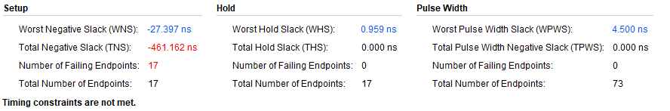

Рисунок . – Значения WNS и WHS схемы

## Ручной расчёт показателя Slack по Setup

Slack по Setup рассчитывается по Формуле 2.1.

|  |  |
| --- | --- |
| $$Slack=T_{dcd}+ T_{clk}- T_{su}- T_{scd}-T_{dd}+T_{clock uncertainty}+T_{clock pessimism}$$ | (2.1) |

где $T_{dcd}$– время распространения синхросигнала до второго триггера,

$T_{clk}$– период синхросигнала,

$T_{su}$– время Setup триггера,

$T_{scd}$– время распространения синхросигнала до первого триггера,

$T_{dd}$– время распространения данных.

Посчитаем показатель Slack для первого пути по данным, предоставленным в Vivado (Рисунки 2.2 и 2.5).

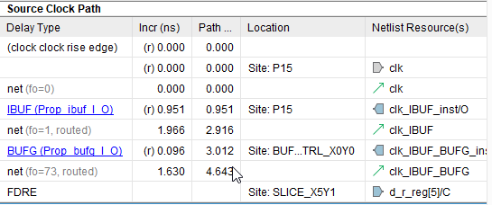

Рисунок . – Данные о времени распространения сигналов в source триггере

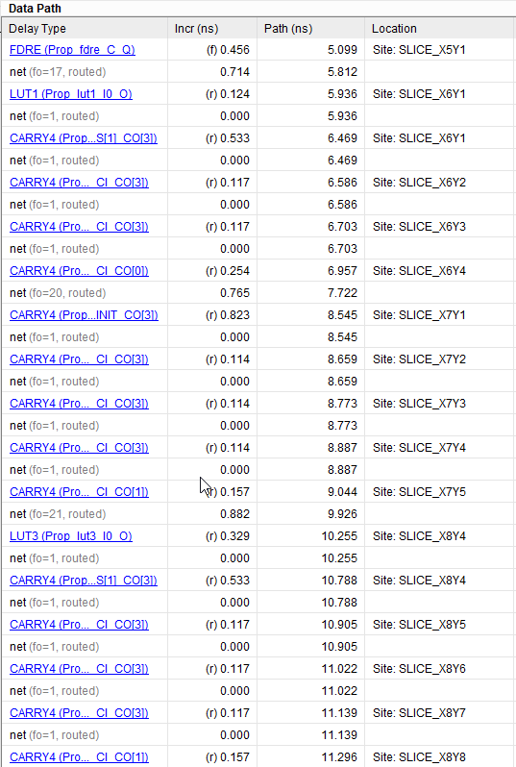

Рисунок .3 – Таблица data path



Рисунок 2.4 – Arrival time из таблицы data path

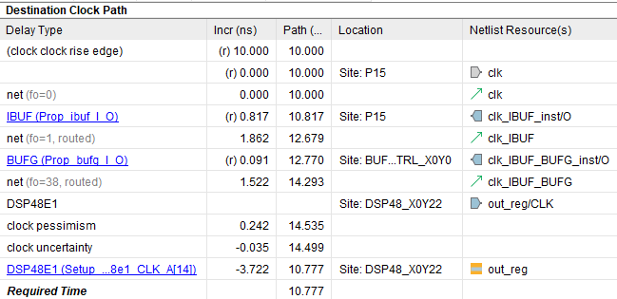

Рисунок 2.5 – Данные о времени распространения сигналов в destinasion триггере

Из таблицы «Source Clock Path» получим значение $T_{scd}$, равное 4,643. Просуммировав значения столбца «Incr (ns)» таблицы «Data Path», получим значение $T_{dd}$, равное 37,197. Просуммировав значения столбца «Incr (ns)» с 3 по 7 строки таблицы «Destination Clock Path», получим значение $T_{dcd}$, равное 4,201. Значение $T_{su}$, равное 0,032, представлено в предпоследней строке таблицы «Destination Clock Path».

Подставим данные значения в Формулу 2.1. Получим значение Slack в Формуле 2.2.

|  |  |
| --- | --- |
| $$Slack = 4,201+10-0,032-4,643-37,197 - 0,035 + 0,242= -27,464$$ | (2.2) |

Вычисленный вручную Slack (показан на Рисунке 2.4) приблизительно равен значению, рассчитанному в Vivado.



**Рисунок 2.4 – Показатель Slack вычисленный в Vivado**

## Ручной расчёт показателя Slack по Hold

Slack по Hold рассчитывается по Формуле 2.3.

|  |  |
| --- | --- |
| $$Slack=T_{scd}+T_{dd}-T_{dcd}-T_{h}-T_{clock pessimism}$$ | (2.3) |

где $T_{dcd}$– время распространения синхросигнала до второго триггера,

$T_{clk}$– период синхросигнала,

$T_{h}$– время Hold триггера,

$T_{scd}$– время распространения синхросигнала до первого триггера,

$T_{dd}$– время распространения данных.

Посчитаем показатель Slack для одиннадцатого пути по данным, предоставленным в Vivado (Рисунок 2.5).

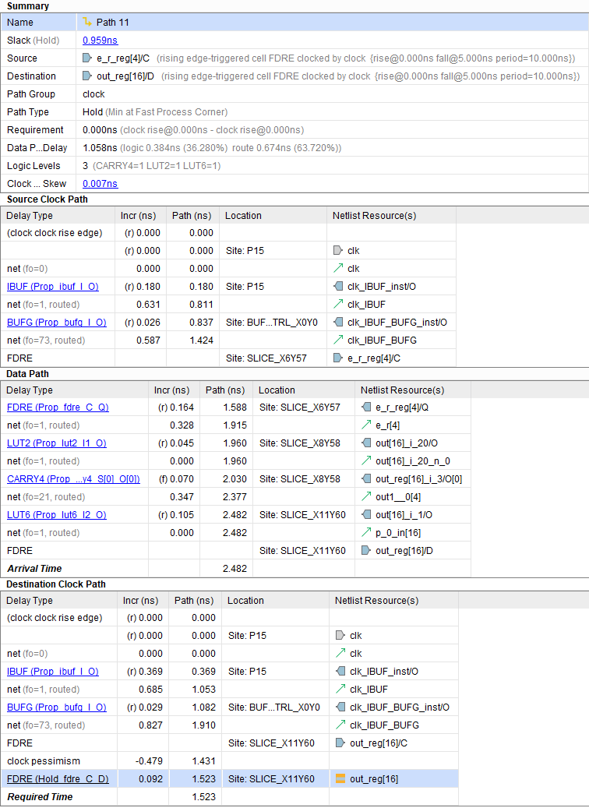

Рисунок .5 – Данные о времени распространения сигналов

Из таблицы «Source Clock Path» получим значение $T_{scd}$, равное 1,424. Просуммировав значения столбца «Incr (ns)» таблицы «Data Path», получим значение $T_{dd}$, равное 1,059. Просуммировав значения столбца «Incr (ns)» с 3 по 7 строки таблицы «Destination Clock Path», получим значение $T_{dcd}$, равное 1,91. Значение $T_{h}$, равное 0,092, представлено в предпоследней строке таблицы «Destination Clock Path». Значение «Clock pessimism» равняется -0.479.

Подставим данные значения в Формулу 2.3. Получим значение Slack в Формуле 2.4.

|  |  |
| --- | --- |
| $$Slack = 1,424+1,059-1,91-0,092 +0,479 = 0,96$$ | (2.4) |

Вычисленный вручную Slack сходится со значением, рассчитанным в Vivado,.

## Гистограммы Slack по Setup и Hold

Гистограммы Slack по Setup и Hold представлены на Рисунке 2.6 и Рисунке 2.7 соответственно.

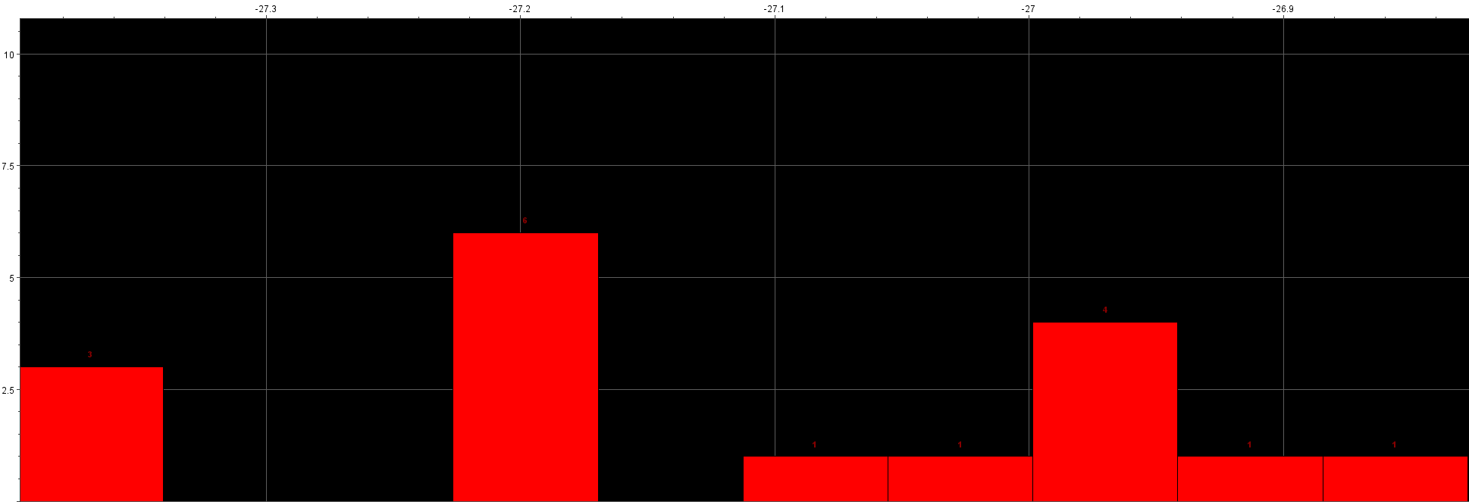

Рисунок .6 – Гистограмма Slack по Setup

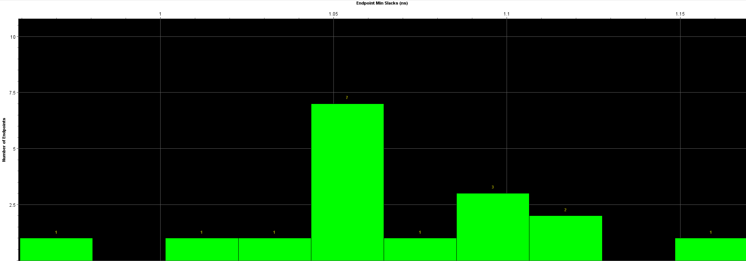

Рисунок .7 – Гистограмма Slack по Hold

ЗАКЛЮЧЕНИЕ

В ходе практической работы произведен расчёт для параметров WNS (Worst Negative Slack) и WHS (Worst Hold Slack) при анализе по Setup и по Hold для спроектированного устройства в САПР Vivado, произведен ручной расчет тех же параметров, рассмотрены Slack гистограммы для анализа по Setup и по Hold, в соответствии с персональным вариантом.

# СПИСОК ИСПОЛЬЗОВАННЫХ ИСТОЧНИКОВ

1. Тарасов И. Е. ПЛИС Xilinx. Языки описания аппаратуры VHDL и Verilog, САПР, приемы проектирования. М.: Издательство: Горячая линия - Телеком, 2019 г. ISBN: 978-5-9912-0802-4
2. Орлов С.А. Организация ЭВМ и систем: Учебник для вузов. 3-е изд. Стандарт третьего поколения / С.А. Орлов, Б.Я. Цилькер. – Санкт-Петербург: Питер, 2014. - 688 с. - ISBN 978-5-496-01145-7.
3. Паттерсон Д., Хеннесси Дж. Архитектура компьютера и проектирование компьютерных систем. 4-е изд. СПб.: Питер, 2012. – ISBN 978- 5-459-00291-1.
4. Рабан, Жан.М., Чандракасан, А., Николич, Б. Цифровые интегральные схемы. Методология проектирования. 2-е изд.: Пер. с англ. – М.: ООО «И.Д. Вильямс», 2016. – 912 с.: ил. – Паралтит. англ. ISBN 978-5-8459- 1116-2 (рус.).
5. Шафер Д., Фатрелл Р., Шафер Л. Управление программными проектами: достижение оптимального качества при минимуме затрат: Пер. с англ. – М.: Издательский дом «Вильямс», 2004. – 1136 с.: ил. – Парал.тит.англ.